
Centro Sportivo Carabinieri
Sezione Sport Invernali

Grado: | Carabiniere
Generalità: | LANTSCHNER Fabian
Luogo e data di nascita | Bolzano (BZ) – 16 marzo 2002
Arruolamento: | 05 settembre 2022
Specialità: | Snowboard
PALMARES | Oro | Arg | Bro
Olimpiadi
Mondiali
Campionati Europei
Mondiali Militari
Giochi del Mediterraneo
Coppa del Mondo
Coppa del Mondo – Tappe
Universiadi
Campionati Italiani
Coppa Europa – Tappe
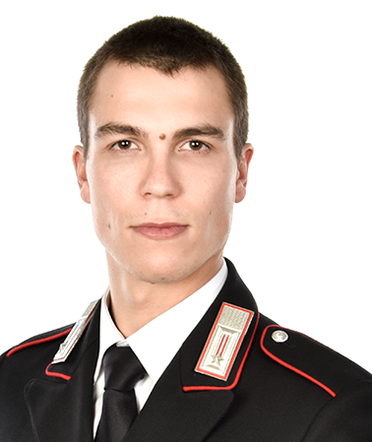

Class. | Denominazione Gara | Specialità | Ind.Squ | Località | Data
1 | Gara di Coppa Europa | GIGANTE PARALLELO | Ind. | HOCHFUEGEN (GER) | 18.12.2022
1 | Gara di Coppa Europa | SLALOM PARALLELO | Ind. | ALLEGHE (BL) | 14.01.2023
3 | Gara di Coppa Europa | SLALOM PARALLELO | Ind. | ALLEGHE (BL) | 15.01.2023
3 | Gara di Coppa Europa | GIGANTE PARALLELO | Ind. | SIMONHOEHE (AUT) | 29.01.2023
2 | Gara di Coppa Europa | SLALOM PARALLELO | Ind. | RACINES (BZ) | 18.03.2023
3 | Gara di Coppa Europa | SLALOM PARALLELO | Ind. | RACINES (BZ) | 19.03.2023
2 | Coppa Europa | CLASSIFICA GENERALE | Ind. |  | 2022-2023

Note:

